|  |
| --- |
| O.A.4: Leer palabras aisladas y en contexto, aplicando su conocimiento de la correspondencia letra-sonido en diferentes combinaciones: sílaba directa, indirecta o compleja. |
| A.E: leer en voz alta (silábicamente, para adquirir fluidez) |

**GUIA APRENDIZAJE LENGUAJE COLABORATIVO PIE**

**NOMBRE:___________________________________________________________________**

|  |
| --- |
| **INSTRUCCCIONES: Papitos, en esta ocasión se solicita reforzar la consonante “M”, para la iniciación de la lectura, solicite que diga la consonante y su vocal respectiva en voz alta, aliéntelo y apóyelo.**  **Se solicita chequear esta actividad, colocando si reconoce consonante y vocales y es capaz de leerlas en voz alta.** |

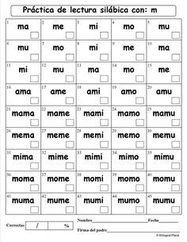

|  |
| --- |
| **INSTRUCCIONES: Se entregarán una serie de palabras, con el fin de realizar una oración con el orden correcto. Ya que en los recuadros no está ordenada.**  **En la línea siguiente trascribir la oración con el orden correcto.** |

**Escribe una oración correcta a partir de las siguientes palabras:**

ME

MI

AMA

MAMÁ

MEMO

MAMÁ

A

MIMA

MAMÁ

A

MI

AMO

**________________________________________________________________________________**